Муниципальное казенное общеобразовательное учреждение
«Элисенваарская средняя общеобразовательная школа»
(МКОУ «Элисенваарская СОШ»)
186720 Республика Карелия, Лахденпохский р-н, п. Элисенваара, ул. Школьная, д.7,
тел/факс (814)50 33-651, elis-ch-37@yandex.ru
Класс | 10 | Адрес для отправки выполненного задания | личным сообщением https://vk.com/anna_dashkevich
Предмет | Физика
Учитель | Солохина А.П. | Время консультаций | 14.00 ч – 17.00 ч. /+79214580631
Дата проведения урока | 30.04.2020г (по расписанию) | Срок сдачи на проверку/срок изучения | 30.04 до 19:00 отправить фотографию (сообщение) / при отсутствии Интернета принести в школу тетрадь до 30.04
Тема урока | Напряженность электростатического поля. Линии напряженности электростатического поля
Ход урока:
I. Изучение нового материала. (15 мин)

Прочитать п. 57-58. Открыть схему в тетради и повторить ее.
Знать: напряженность электростатического поля, формулы.
Рассмотреть решение задач:
1. Два положительных точечных заряда каждый по 10 нКл находятся на расстоянии 10 см друг от друга. Каково значение и направление вектора напряженности поля в точке, расположенной на расстоянии 5 см от прямой, соединяющей заряды, на перпендикуляре, проходящем через ее середину? Какая сила будет действовать на заряд 100 нКл в этой точке?

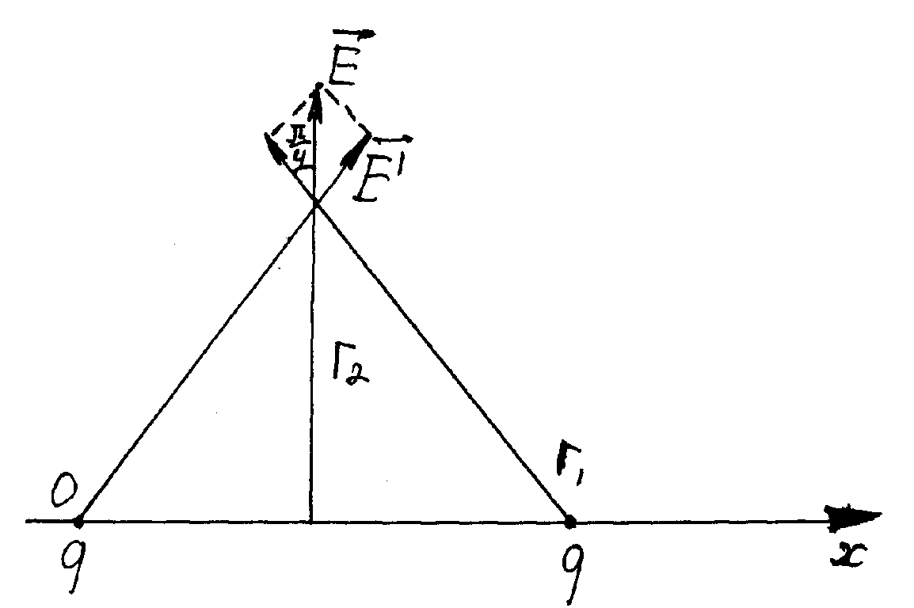 | Решение задачи:  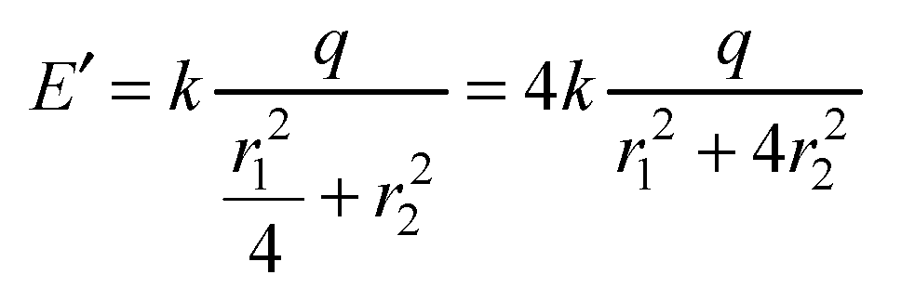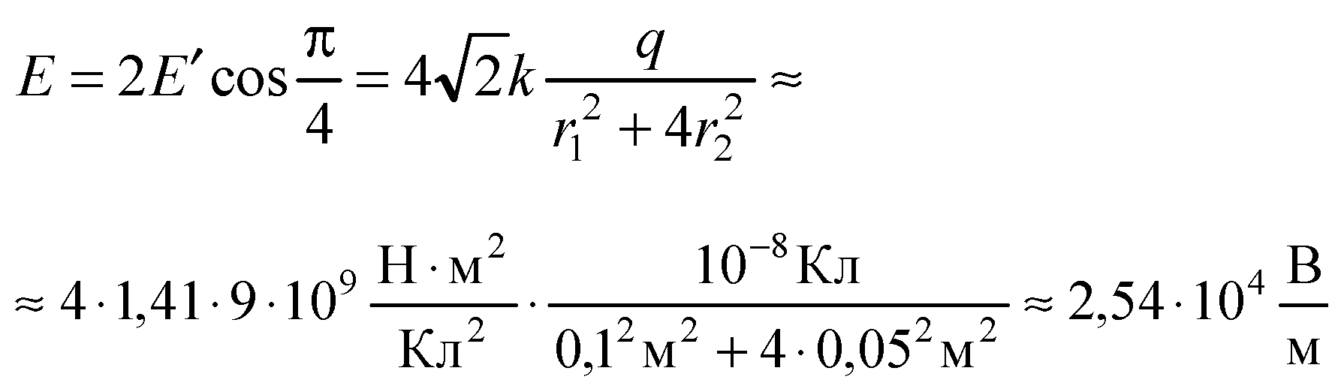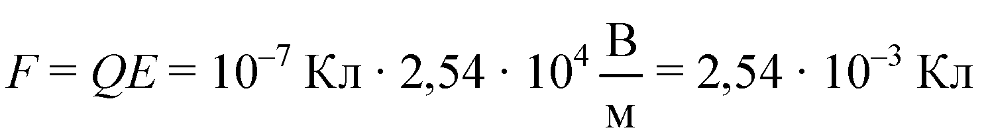
2. Между двумя точечными зарядами + 4 ⋅ I0-9 Кл и —5 • 10-9 Кл расстояние равно 0,60 м. Найдите напряженность поля в средней точке между зарядами.
Решение задачи:
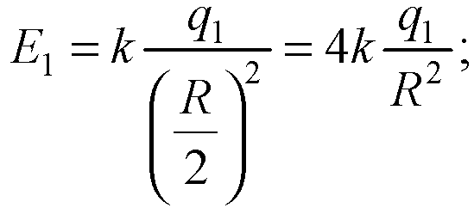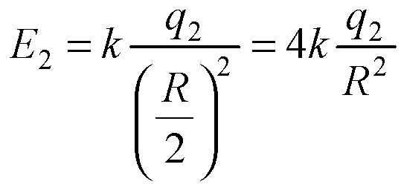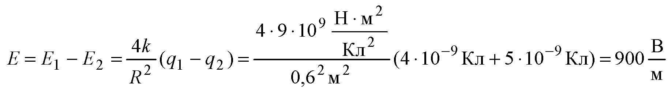
II. Закрепление пройденного материала. (15 мин).
Решить задачи: № 2 после п.57 и № 3 после п. 58

